- ANALISI DEI RESIDUI

----- recupero dati-----

X = scan("clipboard")

11849 1316 4712 800 5097 3270 5390 2135 5962 5795
9271 6864 4247 7961 7191 4970 5012 2929 7363 4907
4700 8219 8674 8263 4294 6097 9115 8924 12561 8626
9559 1706 7405 8057 6463 7595 6702 11052 8422 10019
9594 6443 12052 3535 7962 12876 10614 6469 9396 8421
10895 16583 13724 15362 10740 6999 8168 11241 12206 9600
13865 11190 11306 9760 16678 17245 17059 6331 17635 25429
24124 8025 16168 23902 15618 24579 23023 16311 18848 8986
19745 21513 17378 17839 20271 13917 22520 30279 33373 27728
29400 12759 32293 39832 21975 13304 21511 24382 27790 19053
30140 18024 39378 9351 29202 30944 30984 51181 25809 23035
33939 26385 37051 27823 26570 27587 23434 40944 30355 37954
21883 28773 37127 41490 40786 48097 42233 31002 44818 52006
44235 47597 41311 29891 65657 46764 56831 45358 42840 22724
54484 60902 59253 30692 54913 49463 61164 53140 53932 61780
76395 25181 52878 59362 36356 22600 69768 62622 48934 43957
46525 47652 68435 23165 65990 60518 38106 21206

accessori.auto = ts(X, frequency=12, start=c(1995,1))

plot(accessori.auto)

Y = scan("clipboard")

70.6 121.8 165.1 159.9 210.3 188.8 191.1 41.9 141.7 96.4
67.7 41.1 90.7 113.7 137.1 113.0 117.7 122.6 112.0 19.6
85.7 74.0 71.3 48.3 64.7 101.1 117.9 113.0 139.8 123.8
128.7 27.1 89.9 85.7 72.6 48.0 71.1 94.9 112.1 119.2
123.5 117.0 129.0 23.8 111.9 96.8 82.1 58.2 85.8 110.2
142.2 133.2 142.8 140.9 131.2 28.7 101.5 82.1 69.7 56.1
76.7 86.3 115.8 132.1 147.3 139.9 131.2 41.0 105.5 86.6
86.3 51.3 80.3 120.5 172.4 133.0 169.1 168.3 146.8 38.0
105.1 97.6 88.1 63.7 96.9 120.6 154.7 137.3 166.5 158.9
150.1 35.9 119.0 103.6 89.6 60.6 92.1 118.1 140.5 157.8
157.6 153.3 151.3 17.2 106.7 94.1 70.9 57.9 61.6 83.1
113.0 109.2 121.5 122.4 123.2 18.3 103.1 68.2 57.1 33.1
59.3 100.1 115.2 116.0 126.0 109.2 105.1 10.0 75.0

vendite.moto = ts(Y, frequency=12, start=c(2000,1))

plot(vendite.moto)

HW.auto = HoltWinters(accessori.auto)
plot(HW.auto,predict(HW.auto,12))

HW.moto = HoltWinters(vendite.moto)
plot(HW.moto,predict(HW.moto,12))

-----inizio estrazione residui-----

I residui si estraggono con

RES.auto=residuals(HW.auto)

RES.moto=residuals(HW.moto)

A titolo di confronto, calcoliamo i residui coi seguenti comandi. E’ utile anche per rendersi conto della finestra dei residui.

Esercizio 1. Osservare il risultato del comando HW.auto$fitted. Che anni riguarda, rispetto a accessori.auto?

Esercizio 2. Calcolare i residui, differenza tra i valori veri e quelli stimati dal modello; disegnarne il grafico.

stimati = HW.auto$fitted[,1]

> length(X)
[1] 168

residui = X[13: 168]- stimati

ts.plot(residui)

Confrontare i valori numerici prodotti da residuals(HW.auto) con quelli che si leggono in “residui”.

-----fine estrazione residui-----

-----riepilogo prime analisi residui-----

Abbiamo già visto delle prime analisi dei residui. Rieseguiamole qui.

Esercizio 3. Visualizzare acf dei residui, osservando se somiglia a quella di un white noise. Visualizzare l’istogramma dei residui e della serie storica. Calcolare la varianza spiegata. Visualizzare il qqplot.

residui =…….
par(mfrow=c(1,2))
acf(residui); acf(rnorm(156))

hist(residui,20); hist(X,20)

1-var(residui)/var(X[13: 168])
qqnorm(residui); qqnorm(rnorm(156))

(Ricordiamo inoltre l’uso del comando qqnorm() serve a valutare graficamente la gaussianità: essa è tanto più stretta quanto rettilineo è il grafico di qqnorm)
-----fine riepilogo prime analisi residui-----

-----stima dell’incertezza tramite i residui-----

I residui possono servire per stimare l’incertezza delle previsioni future.

Esercizio. 4. Dare un intervallo di confidenza al 90% non parametrico, sulle predizioni future. Prima farlo numericamente sul primo valore futuro. Poi graficamente sui primi 12 valori futuri.

Soluzione. I quantili non parametrici offerti dal software R si ottengono col comando quantile. Ad esempio:

residui =……………

quantile(residui,0.05); quantile(residui,0.95)

Li si confronti graficamente con l’istogramma.

Questo però è un intervallo centrato nell’origine, non nella predizione futura. Ad esempio, per la predizione del primo mese successivo:

predict(HW.auto,1)+ quantile(residui,0.05); predict(HW.auto,1)+quantile(residui,0.95)

Si confronti con
par(mfrow=c(1,1))

plot(HW.auto,predict(HW.auto ,12))
lines(predict(HW.auto,12)+ quantile(residui,0.05),col= " green ")
lines(predict(HW.auto,12)+ quantile(residui,0.95), col= " green ")

plot(predict(HW.auto ,12))
lines(predict(HW.auto,12)+ quantile(residui,0.05),col= " green ")
lines(predict(HW.auto,12)+ quantile(residui,0.95), col= " green ")

Esercizio. 5. Calcolare la deviazione standard dei residui ed utilizzarla per dare un intervallo di confidenza parametrico, al 90%, sulle predizioni future. Confrontare col metodo non parametrico, anche disegnando in verde le bande non parametriche ed in rosso quelle parametriche.

sd(residui)

ampiezza intervallo al 90%:

qnorm(0.95)*sd(residui)

oppure

qnorm(0.95,0,sd(residui))

Intervallo:

predict(HW.auto,1)- qnorm(0.95)*sd(residui)
predict(HW.auto,1)+ qnorm(0.95)*sd(residui)

plot(predict(HW.auto ,12))
lines(predict(HW.auto,12)+ quantile(residui,0.05),col= "green")
lines(predict(HW.auto,12)+ quantile(residui,0.95), col= "green")
lines(predict(HW.auto,12) - qnorm(0.95)*sd(residui), col= "red")
lines(predict(HW.auto,12)+ qnorm(0.95)*sd(residui), col= "red")

Eventualmente, invece che imporre d’ufficio che la media è nulla (cosa che produce un intervallo simmetrico attorno al valore previsto), si possono usare i valori

qnorm(0.05, mean(residui),sd(residui))
qnorm(0.95, mean(residui),sd(residui))

- ESERCIZIO: ANALISI MANUALI

Si consideri la serie delle moto.
- Creare Una figura in cui compaiono sovrapposti i diversi anni. Vedere sotto alcuni comandi che lo fanno relativamente ai primi tre anni.
- Raffigurare il profilo medio annuale.
- Aggiungere, sopra e sotto il profilo annuale, due “bande di confidenza”, ottenute calcolando la sigma (o 2*sigma ecc.) dei dati di quel mese: in corrispondenza di marzo, comparirà il valore medio dei valori di marzo più e meno la sigma di marzo.

Moto1 = Y[1:12]
Moto2 = Y[(1+12):(12+12)]
Moto3 = Y[(1+12*2):(12+12*2)]

plot(c(1,12),c(0,250),type’n’)
lines(Moto1, col=1)
lines(Moto2, col=2)
lines(Moto3, col=3)
ecc.

- ESERCIZI DUL TREND
Confonde le variazioni periodiche con cambi di trend.
Esercizio: trovare a mano parametri con cui viene catturato meglio il trend, per entrambe le serie storiche (provare con parametri conservativi).
Esercizio: usare il comando HoltWinters(X, …, gamma=FALSE, b.start=0) per inizializzare diversamente, mitigando alcuni difetti visivi.

- ESERCIZI VARI

Esercizio 1. Provare a cambiare frequency, prima di applicare stl.
Esercizio 2. Estrarre il trend da decompose (o da stl) ed applicare SET ad esso.
Esercizio 3. Sovrapporre la densità gaussiana all’istogramma dei residui.

Esercizio 4. Nel caso della serie accessori, estrarre i residui e calcolare la varianza spiegata di SE ed SET, per capire quale è migliore.

Esercizio 5: Creare (con R) una serie con forte trend ed applicare SE.
Esercizio 6: Creare (con R) una serie con forte stagionalità ed applicare SE. Osservare le differenze a seconda della lunghezza del periodo.

- METODI REGRESSIVI: a) RESIDUI; b) FATTORI ESOGENI

----- Richiamo -----
L=length(Y)
> L
[1] 129

y=Y[13:L];
x1=Y[12:(L-1)];
x12=Y[1:(L-12)]
fit = lm(y~x1+x12)
P=1:(L+12); P[1:L]=Y
for (i in 1:12) {P[L+i]=coef(fit)%*%c(1, P[L+i-1], P[L+i-12])}

Pplus = ts(P, frequency =12, start=c(2000,1))
plot(Pplus)
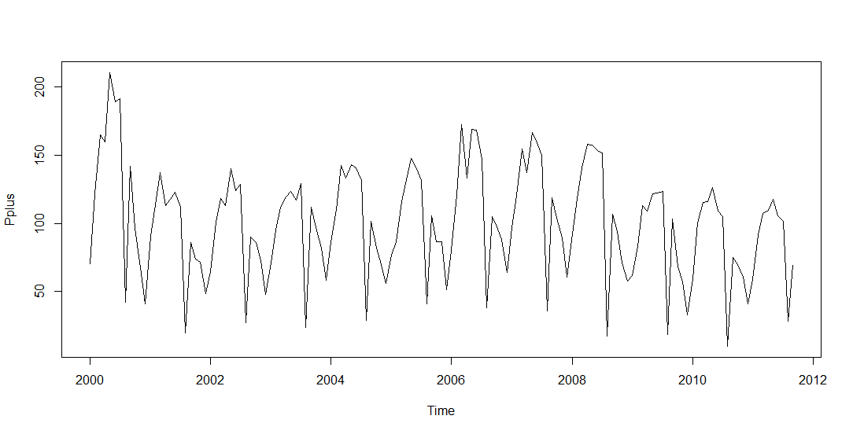
----- fine richiamo -----
Nel caso di questa metodologia, non abbiamo in automatico i valori della previsione del metodo in corrispondenza della parte nota della serie (passato e presente). Ma ovviamente possiamo applicare il modello regressivo ai dati passati. Come si faceva per la regressione, con
RES = residuals(fit)
Si ottegono i residui sul passato. Questi poi possono essere utilizzati in modo del tutto analogo ai precedenti.
Esercizio. Applicare le analisi viste sopra ai residui del metodo regressivo.

Supponiamo di avere due serie storiche, X ed Z e supponiamo di voler utilizzare Z come fattore esogeno per X, cioè per rafforzare la previsione auto regressiva di X. Per semplificare le formule (solo per questo) usiamo un modello auto regressivo molto semplice.
L=length(X)
y=X[13:L];
x12=X[(13-12):(L-12)]
Ora decidiamo un ritardo da dare a Z:
k=……
zk = Z[(13-k):(L-k)]

Ora eseguiamo la regressione:

fit = lm(y~x12+zk)

Veniamo alla previsione:
P=1:(L+12); P[1:L]=X

Possiamo eseguire la previsione solo fino al tempo minimo tra k e 12 (supponiamo sia k)
for (i in 1:k) {P[L+i]=coef(fit)%*%c(1, P[L+i-12], Z[L+i-k])}

Infatti per tempi superiori non avremmo il dato Z[L+i-k]. Se vogliamo andare a tempi superiori, bisogna prima allungare la serie storica Z, tramite una previsione.

Come scegliere k?

ccf(Z,X)

Si veda la chiave di lettura sulle dispense a pagina 121.
Esempio.
x=1:100+rnorm(100); z=1:100; plot(ccf(z,x))
x=Y[6:129]; z=Y[1:123]; plot(ccf(x,z))

- PROGETTINO, FASE FINALE

Note: alcuni hanno consegnato dei progettino molto lunghi. Non verranno premiati. Le richieste sono sempre molto precise e delimitate e le divagazioni non contribuiscono alla chiarezza.
I tre aspetti importanti appresi sulle serie storiche sono i punti i, ii, iii seguenti, a cui aggiungiamo due punti più specifici o avanzati.
- Identificazione di un trend più ragionevole possibile e suo prolungamento nel futuro, con discussione del perché si è fatta quella scelta
- Previsione, la più ragionevole possibile, di un tratto futuro, con discussione del perché si è fatta quella scelta; eventuale utilizzo dei residui per giudicare la predizione scelta (nuovo)
- Determinazione dell’incertezza della previsione
- Eventuali modelli più elaborati, come ad esempio quelli con fattori esogeni.
- Cercare di capire e quantificare se intorno al 2008 le serie storiche considerate hanno mostrato una flessione.
Completare il progettino iniziato tramite lo svolgimento di tutte o alcune delle aggiunte segnate in italico.

